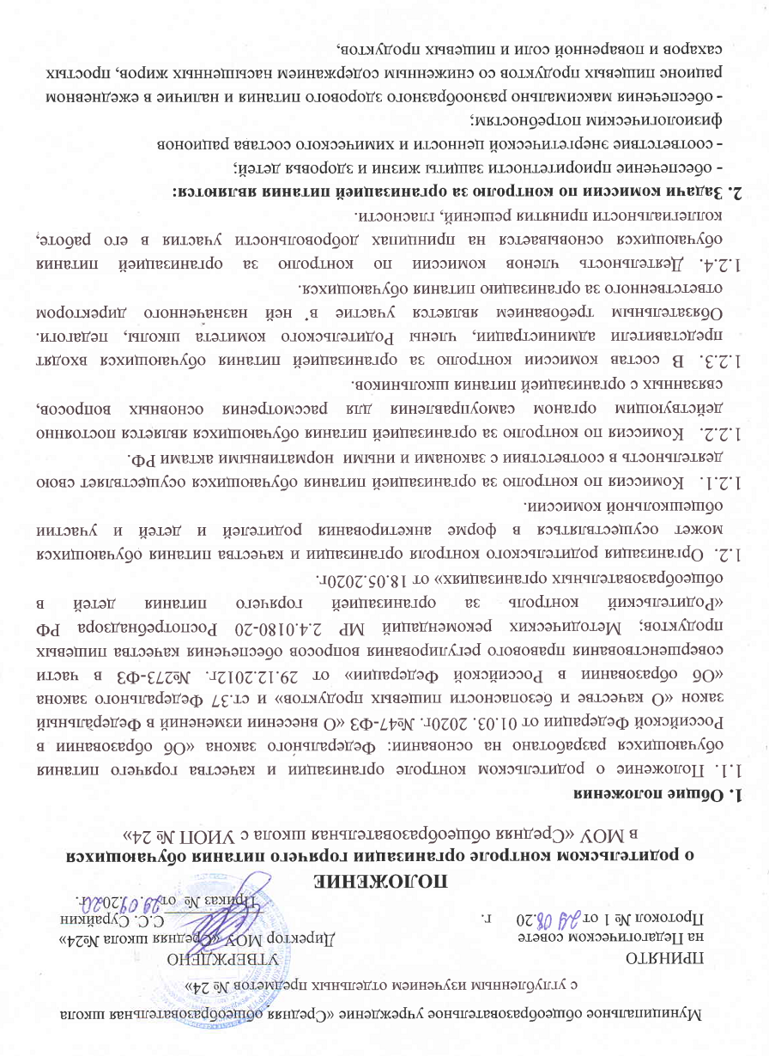обогащенных витаминами, пищевыми волокнами и биологически активными веществами;
- обеспечение соблюдения санитарно-эпидемиологических требований на всех этапах обращения пищевых продуктов (готовых блюд);
- исключение использования фальсифицированных пищевых продуктов, применение технологической и кулинарной обработки пищевых продуктов, обеспечивающих сохранность их исходной пищевой ценности.
3. Функции комиссии по контролю организации питания учащихся.
3.1. Комиссия по контролю организации питания обучающихся обеспечивает участие в следующих процедурах:
- общественная экспертиза питания обучающихся (не менее 1 раза в неделю);
- контроль за качеством и количеством приготовленной согласно меню пищи;
- изучение мнения обучающихся и их родителей (законных представителей) по организации и улучшению качества питания (1 раз в полугодие);
- участие в разработке предложений и рекомендаций по улучшению качества питания обучающихся.
4. Права и ответственность комиссии по контролю организации питания обучающихся.
Для осуществления возложенных функций комиссии предоставлены следующие права:
4.1. контролировать в лицее организацию и качество питания обучающихся;
4.2. получать от повара, медицинского работника информацию по организации питания, качеству приготовляемых блюд и соблюдению санитарно-гигиенических норм;
4.3. заслушивать на своих заседаниях старшего повара по обеспечению качественного питания обучающихся;
4.4. проводить проверку работы школьной столовой не в полном составе, но в присутствии не менее трёх человек на момент проверки (с привлечением членов родительского комитета);
4.5. изменить график проверки, если причина объективна;
4.6. вносить предложения по улучшению качества питания обучающихся;
4.7. состав и порядок работы комиссии доводится до сведения работников школьной столовой, педагогического коллектива, обучающихся и родителей.
5. Организация деятельности комиссии по контролю организации питания обучающихся.
5.1. Комиссия формируется на основании приказа руководителя лицея. Полномочия комиссии начинаются с момента подписания соответствующего приказа.
5.2. Комиссия составляет план-график контроля по организации качественного питания обучающихся.
5.3. О результатах работы комиссия информирует администрацию лицея и родительские комитеты.

5.4. Заседание комиссии проводятся по мере необходимости, но не реже одного раза в квартал и считаются правомочными, если на них присутствует не менее 2/3 ее членов.
6. Ответственность членов Комиссии
6.1. Члены Комиссии несут персональную ответственность за невыполнение или ненадлежащее исполнение возложенных на них обязанностей;
6.2. Комиссия несет ответственность за необъективную оценку по организации питания и качества предоставляемых услуг.
7. Документация комиссии по контролю организации питания обучающихся
7.1. Заседания комиссии оформляются протоколом. Протоколы подписываются председателем.
7.2. Тетрадь протоколов заседания комиссии хранится у администрации лицея.

